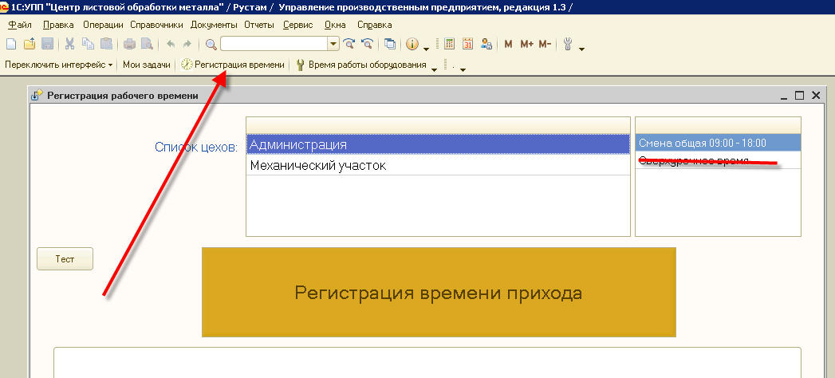
Для основной смены все работает. Алгоритмы основной смены не трогаем.
В тестовой базе убираем сотрудникам возможность регистрации в сверхурочной смены.
Планирование основной смены будем производить так:
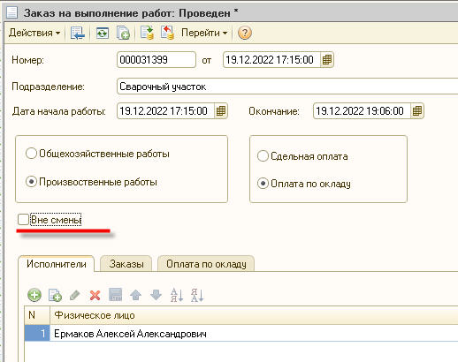

Планирование сверхурочной смены будем производить так:
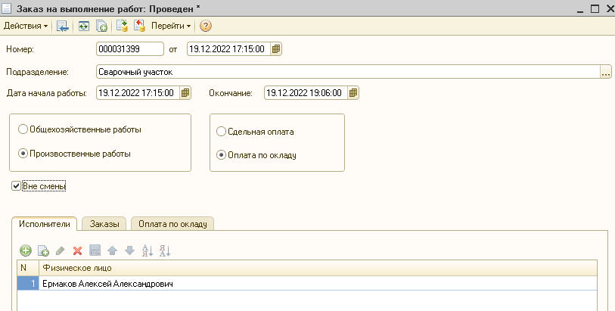
Например, запланируем работу сотрудника:
8:00 -16:00 – основная смена
16:00 – 23:00 – сверхурочная смена
В 16:00 должна автоматически включиться сверхурочная смена
Пример № 2.
8:00 - 16:00 – основная смена
Но если сотрудник задержался более чем на 1 час 10 мин. с 16:00 и отметился выходом в 17:10, то регистрируем ему сверхурочную смену с 16:00 до 17:00. Т.е. уменьшаем время его пребывания в сверхурочной смене.
Сначала тестируем для одного сотрудника в отдельной тестовой базе. Он должен некоторое время регистрироваться параллельно в двух базах: рабочей и тестовой.

